**Проект по ОРКСЭ**

**на тему:**



Автор проекта : ученица 4а класса

Носова Диана

Руководитель проекта: учитель начальных классов

Закирова Ольга Юрьевна

с.Памятное 2020 г

**Цель:** Выяснить, какую роль в жизни человека играла кошка с древних времен, значимость кошки в наше время.

**Задачи:** 1. Рассмотреть историю происхождения кошек.

2. Собрать информацию о кошках познакомиться с породами кошек.

3.Выяснить какую роль в жизни людей играют кошки.

1. **Из истории происхождения кошек.**

Встречаясь почти на всех континентах, дикие кошки всегда привлекали внимание человека своим поведением. Семейство кошачьих насчитывает около 35 видов. Около десятка миллионов лет назад в них уже было сходство с современными млекопитающими.

Это **миациды (приложение 1)** — предки всех современных хищников, которые появились около 50 млн. лет назад. Миациды были небольшими животными, похожими на куницу, с небольшим телом и длинным хвостом. У них были хорошо развиты слух и зрение, а также подвижность в сочетании с быстрой реакцией и силой. Различные виды жили на деревьях или на земле.

10 млн лет назад от миацидов произошли первые кошко подобные хищники — **диниктисы (приложение 2)**. Размером они были с рысь и очень напоминали современных кошек, отличаясь от них более длинными клыками и меньшим по объему мозгом.

Эти животные разделились на две группы. У представителей одной из них удлинились клыки. Так появились **саблезубые кошки (приложение 3)**.

У представителей другой ветви клыки, наоборот, уменьшились, и эти животные дали начало роду кошачьих, в том числе **современных кошек (приложение 4)**.

Существуют разные версии появления кошки. Вымерший предок домашней кошки – **дикая кошка Мартелли** (**приложение 5**)- впервые появился в Европе или на Среднем Востоке.

Дикие кошки распространены на всех материках и крупных островах, кроме Австралии, Антарктики. Все кошачьи ведут наземный образ жизни, населяя преимущественно леса, отчасти пустыни, саванны и горы.

Кошка домашняя – хищное млекопитающее семейства кошачьих.

Все домашние кошки происходят от группы самостоятельно одомашнившихся лесных кошек. Это произошло порядка 10 тыс. лет назад, на Ближнем Востоке.

Первое археологическое свидетельство о приручении домашней кошки обнаружено на Кипре и относится к 7500 лет до н.э. В Древнем Египте кошка считалась священным животным, убийство которого каралось смертью. Богиню Бает, почитавшуюся как символ счастья, любви и деторождения, изображали с кошачьей головой. В образе рыжего кота нередко египтяне запечатлевали и великого бога солнца Ра. Мореплаватели-финикийцы брали кошек с собой в путешествия. Домашние кошки начали быстро распространяться по всему миру. Наверняка мало кто знает, что символом восстания Спартака был свободолюбивый кот. Кошка на Руси появилась в VII-VI вв. до н. э. Ее предположительно завезли торговцы и воины, которые имели обширные связи со Средиземноморьем. Скифы также знали домашних кошек. Гораздо позднее эти животные появились на побережье Балтийского моря, и лишь в X-XIII вв. они оказались на территории Древней Руси, где быстро попали под защиту церковных законов. Кошка стоила дорого. Сегодня кошка является одним из наиболее популярных домашних питомцев. Приручение домашних кошек происходило разными путями. И хотя в настоящее время в домашних условиях живут миллионы породистых и беспородных животных, есть много и бродячих кошек.

1. **Породы кошек.**

Кошки относятся к семейству кошачьих. В него входят и самые крупные хищники - тигр, лев, пантера, пума, гепард и хищники поменьше - рысь, камышовый кот и т.д.

От египтян о кошках узнали римляне, которые распространили кошек по всей Европе, где путём скрещивания с европейской дикой лесной кошкой появились первые длинношерстные породы. Существует множество пород кошек. (Абиссинская, Американский бобтейл, Американский керл, Американская жесткошерстная, Американская короткошерстная, Американские курцхаары, Балинезийская, Бенгальская, Бирманская полудлинношерстная, Бомбей, Британская короткошерстная, Бурманская, Бурмилла, Восточная короткошерстная, Гавана, Гималайские, Голубоглазка, Голая кошка, Девон рекс. Донской сфинкс (русская лысая), Европейская короткошерстная, Египетская мау, Йоркская шоколадная Калифорнийская в блестках, Камышовый, Канадский сфинкс, Кимрийская, Кимрик. Корат, Корниш-рекс, Курильский бобтейл, Лаперм, Мандарин, Манчкин, Мейн-Кун, Мэнская. Невская маскарадная, Немецкий рекс, Норвежская лесная, Ориентальная, Оцикет, Персидская, Петербургский скиф, Пикси-Боб, Русская голубая, Рысь домашняя, Рэг долл, Священная бирма, Селкирс-рекс

Сиамская, Сибирская, Сингапура, Сноу-шу, Сококе, Сомали, Сфинкс

Тайская, Тонкинская, Турецкая ангора, Турецкая ван, Урал-рекс, Цейлонская, Шартрез, Шиншила, Шотландская, Экзотическая короткошерстная, Яванская, Японский бобтейл.)

**Самые популярные породы кошек:** Персидская, Сибирская, Донской сфинкс, Сиамская, Русская голубая.

**Европейская короткошерстная кошка (приложение 6)**- Она ласкова, добра, но ненавязчива. Не требует большого ухода, уравновешенная и игривая почти до старости. Легко приспосабливается к ритму жизни своих хозяев, но полностью им не подчиняется. Прекрасные мышеловы и крысоловы.

**Сиамская кошка (приложение 7)**- Характерный признак этой породы - темная окраска конечных частей тела. Активная, иногда агрессивная, общительная и чувствительная кошка, которая четко разделяет людей на любимых и нелюбимых. К последним относится недоверчиво.

**Персидская кошка (приложение 8)**- Персы имеют тихий нрав, их голос редко слышится. Персы создают атмосферу покоя, но в то же время они будут сопровождать вас из комнаты в комнату только затем, чтобы быть в поле вашего зрения.

**Сибирская кошка** **(приложение 9)-** Крупная, сильная, с длинной шерстью, незави-симая, но любящая своего хозяина. Сибиряки – одни из самых сообразительных, легко обучаемых, наиболее настроенных на хозяина.

Узнав о некоторых породах кошек я сделала вывод, что мой кот Том- беспородный. Хотя по некоторым признакам он очень похож на смесь сиамского и европейского короткошерстного кота.

**3.Биологические особенности кошек.**

В среднем взрослая кошка достигает длины в 50 см от кончика носа до кончика хвоста. Зубов меньше, чем у остальных хищных (28—30), поэтому морда короткая, а голова выглядит округлой. Хвост у большинства видов длинный. Окраска от сероватой до рыжевато-бурой, как правило с полосами, пятнами, крапинами или розетками. Вес кошки составляет от 2 до 7 кг. В неволе кошки живут от 15 до 20 лет. Нормальная температура тела взрослой кошки составляет 38 – 39, 5 градусов. По мнению зоологов, органы чувств наиболее развиты у кошек. Образ жизни преимущественно сумеречный и ночной. Живут в одиночку или семьями.

**Зрение**

Среди домашних животных у кошки самые большие глаза относительно размеров тела. Они расположены на голове так, что оба смотрят в одном направлении, поэтому кошки обладают стереоскопическим зрением, которое позволяет точно оценивать расстояние до предмета наблюдения. Поле зрения у кошек составляет 200°, против 180° у человека. Кошки умеют различать цвета, но по сравнению с человеком восприятие цвета у них слабее — менее контрастное и яркое. Замечено, что неподвижные и близко стоящие предметы кошка воспринимает хуже, чем движущиеся.

Кошки превосходно видят в темноте. За сетчаткой глаза у кошки располагается особый слой — тапетум, отражающий дополнительный свет от внешних источников на сетчатку. Благодаря тапетуму и другим механизмам светочувствительность глаза кошки в 7 раз выше, чем у человека, и кошки могут хорошо видеть даже при слабом освещении, но при ярком свете они видят хуже человека. Именно из-за наличия тапетума кошачьи глаза в темноте «загораются» зеленоватым свечением. Вариация цвета кошачьих глаз при их фотосъёмке со вспышкой также обусловлена тапетумом. Вопреки частым заблуждениям, в абсолютной темноте кошки видеть не могут.

Кошки могут воспринимать инфразвуковые и ультразвуковые сигналы. Именно посредством ультразвука кошка общается со своими котятами. У кошки около 52 тысяч нервных окончаний в слуховом нерве (у человека — 31 тысяча). **(Приложение 10)**

**Слух**

Кошки обладают направленным слухом, т. е. шумы сортируются по направлению. Кошки могут двигать ушной раковиной в сторону источника звука. Ушные раковины у кошки двигаются независимо друг от друга, поэтому кошка может следить одновременно за двумя источниками звука.

Осязательные функции у кошек выполняют особые чувствительные волоски (в обиходе — усы), расположенные с двух сторон в четыре ряда над верхней губой, над глазами, под подбородком, на хвосте и на лапах. **(Приложение 11)**

**Осязание**

Усы позволяют кошке ориентироваться в темноте, а также отклоняться от препятствий, даже не касаясь их волосками, лишь чувствуя мельчайшие изменения воздушных потоков. Также с помощью чувствительных волосков кошка обследует предметы.

Усы также показывают настроение животного: направленные вперёд усы часто означают любопытство или дружелюбие, в то время как при агрессии кошка прижимает усы к морде. **(Приложение 12)**

**Вестибулярный аппарат.**

За чувство равновесия у кошек отвечает хорошо развитый вестибулярный аппарат, расположенный во внутреннем ухе. Кошки могут безбоязненно передвигаться по конькам крыш, заборам и сучьям деревьев. При падении они могут рефлекторно принять в воздухе положение, нужное для приземления на лапы.

Кошка легко прыгает на высоту в пять раз превышающую её рост. **(Приложение 13)**

**4.Кошкотерапия.**

Исследовав поведение кошек, их биологические особенности, учёные пришли к выводу, что владельцы пушистых питомцев на 30% меньше подвергаются риску смерти от сердечного приступа.

На вопрос о том, почему питомцы занимаются врачебной практикой, нет определенного ответа. Скорее всего, приходят к выводу исследователи, потому, что им это просто нравится. Правда, непременным условием «вызова» полосатого доктора является доверие и расположение кошки к хозяину. Так, способность мурлык нормализовать давление уже давно известна. Помогут пушистые лекари и при болях в различных областях организма человека: кошка сама определяет больное место, ложится на него и начинает мурлыкать. Тепло и успокаивающий звук с поразительной легкостью усмиряют боль. Надо сказать, что кошки разные болезни лечат по-разному. Найдя больное место, одни ложатся на него, пытаясь согреть. Другие, выпустив свои коготки, как иголки иглотерапевта, начинают своеобразный массаж. Как правило, лечебные эффект наступает при первых урчащих и мурлыкающих звуках, которые успокаивают и расслабляют. В эти моменты не желательно отталкивать кошку, а лучше переключиться и успокоиться. Она погасит «бурю» вашего организма.

Кроме того, кошки могут снять усталость, стресс, мигрени, понизить давление, нормализовать пульс, помогут при ревматизме и язве желудка.

Известно, что кошек притягивает отрицательная энергия, они как бы впитывают её. Когда в нашем организме или вокруг нас происходят какие-либо нарушения, она, улавливая, стремится на это место. Кошка так устроена, что ей нужна эта «подзарядка». Каждый из нас наблюдал, как кошки очень любят находиться вблизи электроприборов, которые излучают отрицательные электромагнитные колебания. Человеку же, наоборот, чтобы избавится от недомоганий, нужно снять отрицательную энергетику. Так, что кошка для него - просто подарок, домашний лекарь.

Научного объяснения этому факту нет, однако специалисты полагают, что общение с животными помогает легче пережить стрессовые ситуации, которые наносят непоправимый ущерб здоровью. Однако на этом таланты кошек не заканчиваются. Было установлено, что общение с кошкой оказывает благотворное влияние на больных после тяжелых травм, страдающих психическими расстройствами, сердечно-сосудистыми заболеваниями и инсультами. С недавних пор на Западе кошек стали использовать для снятия напряжения и лечения от зависимости наркотиков и алкоголя.

Многолетние наблюдения врачей показали, что биовоздействие кошек сильнее, чем котов. Кошки «лучше» лечат заболевания нервной системы, внутренних органов. Коты прекрасные целители остеохондроза, радикулита, артроза. Стоит отметить, что длинношерстные кошки считаются прекрасными невропатологами, лечат от депрессии, бессоницы и раздражительности. Кошки с недлинной. но густой шерстью специализируются на сердечно-сосудистых заболеваниях. Имеют значение и цвет, и порода. Черные гладкошерстные и сиамские кошки хорошо снимают хроническую усталость.

Белые полу длинношерстные и длинношерстные (ангора и перс) исцеляют заболевания обмена веществ.

А рыжие и серые - универсалы, они помогают при любых недомоганиях.

**5. Как люди приручили диких кошек?**

С тех пор как охотник перешел к оседлому образу жизни и превратился в крестьянина, запасы пищи, которые у него появились, стали привлекать множество мышевидных грызунов. В древних селениях, где были большие зернохранилища, человек уже оказывался не в состоянии в одиночку охранять их от непрошеных визитеров. Любое животное, которое охотилось бы на грызунов, было бы счастливой находкой для охраны этих, причиняющих столько беспокойства, складов. А массовые эпидемии, вызываемые грызунами, стали настоящим бедствием населения.

И вот в один действительно прекрасный день кто-то сделал потрясающее открытие. Оказывается, дикие кошки, которых и раньше видели бродящими возле амбаров, ловят мышей! Почему бы не приручить полезных животных? И кошек окружили таким вниманием, какого они раньше никогда не видали. Ушли в прошлое дни, когда им, затаившись в лесочке, приходилось часами подстерегать добычу. Все, что теперь от них требовалось, неторопливо прогуливаться вблизи амбаров, где в их распоряжении имелся целый "гастроном", полный упитанных обнаглевших грызунов. Ну, а следующая ступень - приручение и содержание в доме - была достигнута легко и быстро, ибо устраивала обе стороны...

Нам, располагающим современными эффективными средствами борьбы с мышевидными грызунами, трудно представить себе, как много значили

**6. Проблемы бродячих кошек**

Источники появления бездомных животных в России:

1. Животные, родившиеся на улице.

2. Потерявшиеся животные.

3. Выброшенные животные.

В условиях города бродячие кошки часто организуют целые колонии, в которых потомство воспитывается сообща. Многие потерявшиеся или брошенные кошки не имеют другого выбора, кроме как вступить в такие колонии. Кошка с трудом может выживать в городских условиях, поскольку большинство пород были привезены в город из пустынной местности. Несмотря на то что кошки легко приспосабливаются к самым разным условиям, бродячие кошки сталкиваются с нехваткой пищи и протеина; особую угрозу для них представляют собаки и автомобили. В среднем, бродячее животное живёт около двух лет. Тем не менее во многих городах существуют большие кошачьи колонии: в числе наиболее крупных — колония, расположенная в римском Колизее. Существует множество организаций и добровольцев, которые отлавливают не адаптировавшихся кошек, стерилизуют или кастрируют их, делают прививки и дают лекарства от блох. Перед тем как вернуть животное обратно на улицу, ветеринары подрезают ему кончик уха или делают другую отметку, чтобы не ловить его вновь. Этим контролируется численность кошачьих колоний, а благодаря тому, что кошек в колонии регулярно кормят, это решает и другие проблемы, связанные с агрессивностью животных.

**Заключение**

В ходе написания проекта выяснила, что кошки самые популярные домашние животные которые помогают людям: лечат, успокаивают, ловят мышей.

Я считаю, что мы должны все вместе бороться с бездомностью, уметь заботиться о животных ухаживать, не выбрасывая их.

Я могу помочь бороться с бездомностью, но одной мне не справится мы должны сделать все вместе: найти хозяина для брошенного животного, или отдать его в приют. Большую помощь нам могут помочь взрослые.

На уроках ОРКСЭ и литературного чтения мы много читаем о животных, об отношении к ним.

Мои проект помог стать добрее, заботливее, ответственнее, научил задумываться над своими поступками.

«Мы в ответе кого приручили» - давайте заботиться о своих питомцах, все таки кошки для нас это тоже наша семья.

Из проекта я выяснила, что моя кошка породы европейская короткошерстная, она успокаивает мою сестренку когда она плачет подбегает к ней и лапкой гладит, когда все спят она ложится к нам именно где у нас болит. **(приложение 16)**

***Приложение 1***

***Миацид***

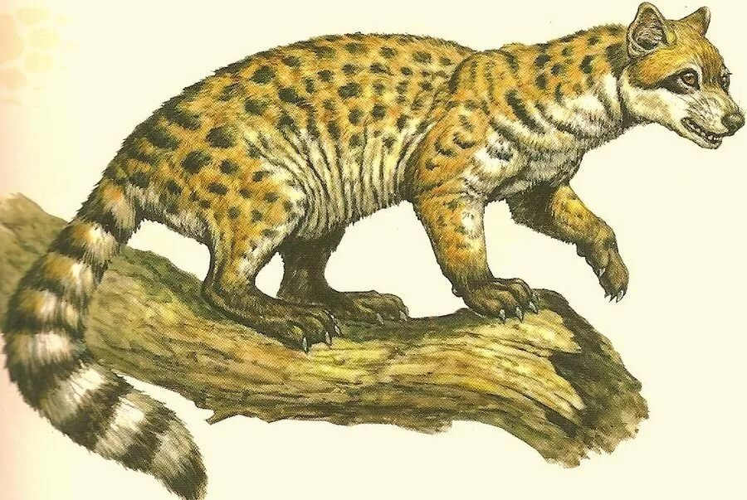

***Приложение 2***

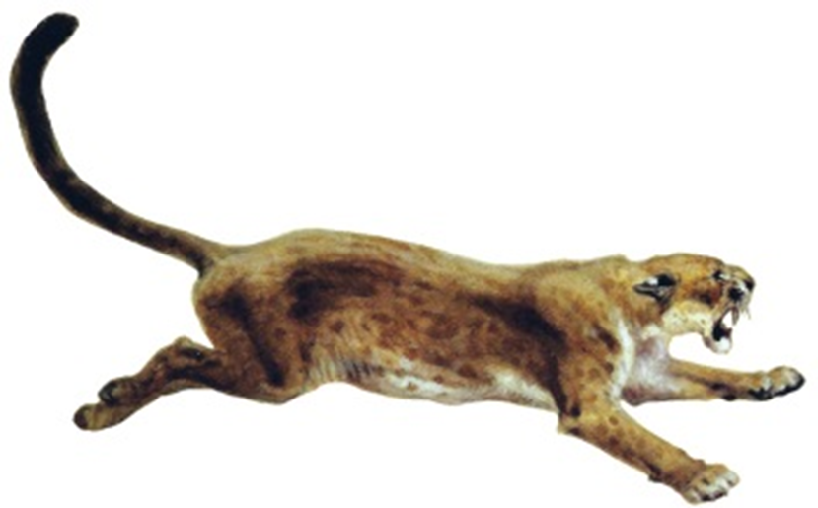***Диниктис***

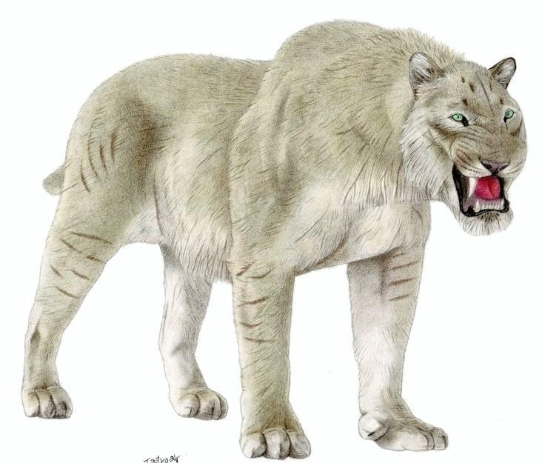***Приложение 3***

***Саблезубая кошка***

***Приложение 4***

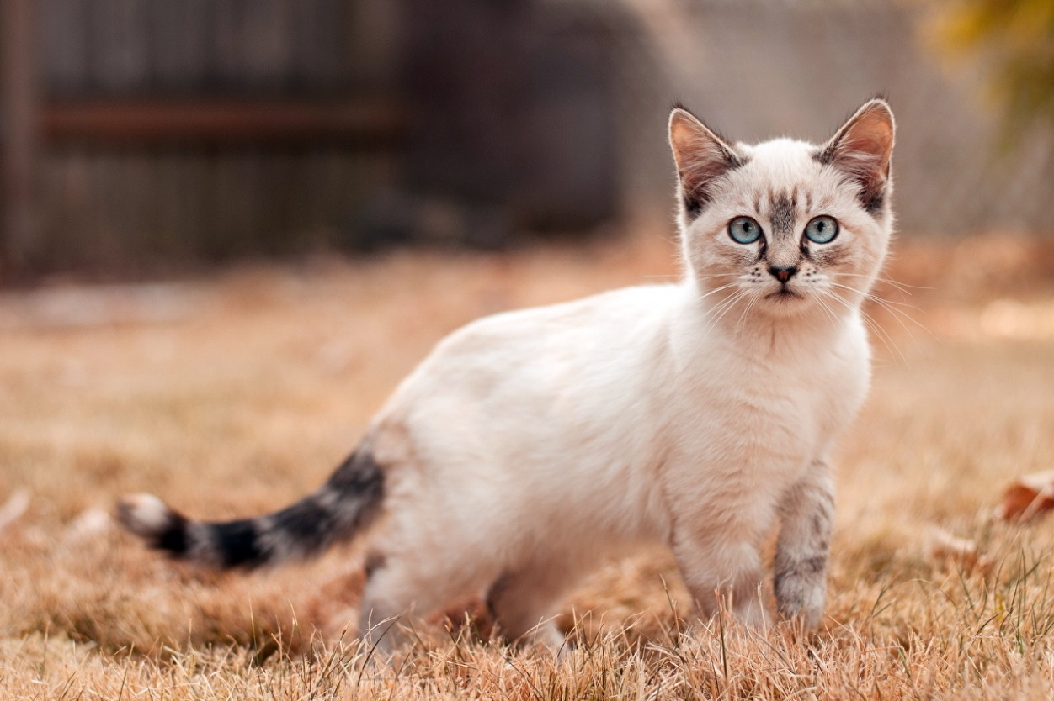***Современные кошки***

***Приложение 5***

***Дикая кошка Мартелла***

***Приложение 6***

***Европейская короткошерстная кошка***



***Приложение 7***

***Сиамская кошка***



***Приложение 8***

***Персидская кошка***

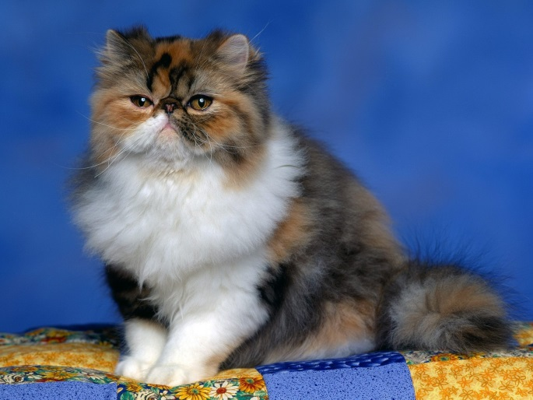

**Приложение 9**

***Сибирская кошка***

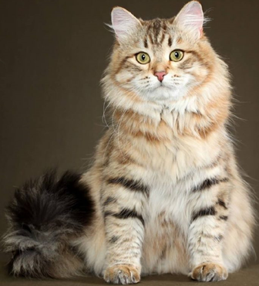

***Приложение 10***

***Зрение***

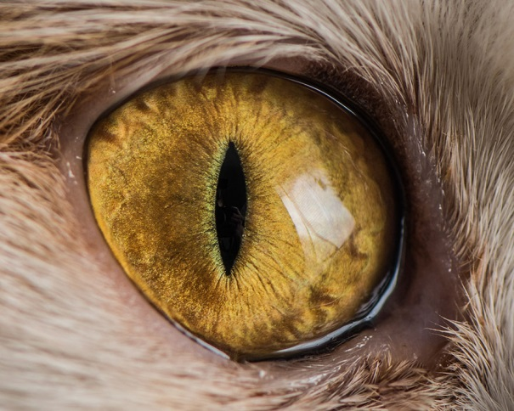

***Приложение 11***

**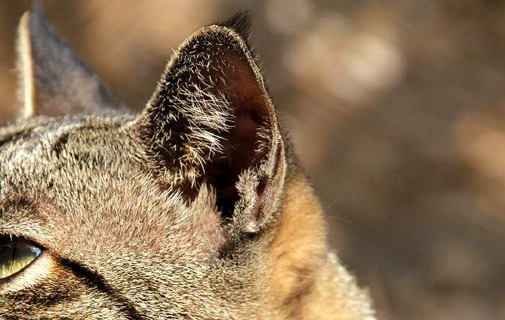*Слух***

***Приложение 12***

***Осязание***

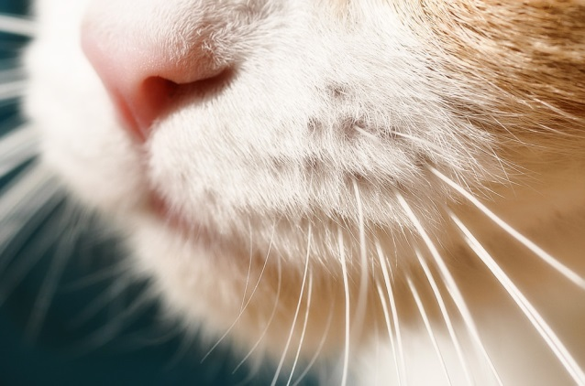

***Приложение 13***

***Вестибулярный аппарат***

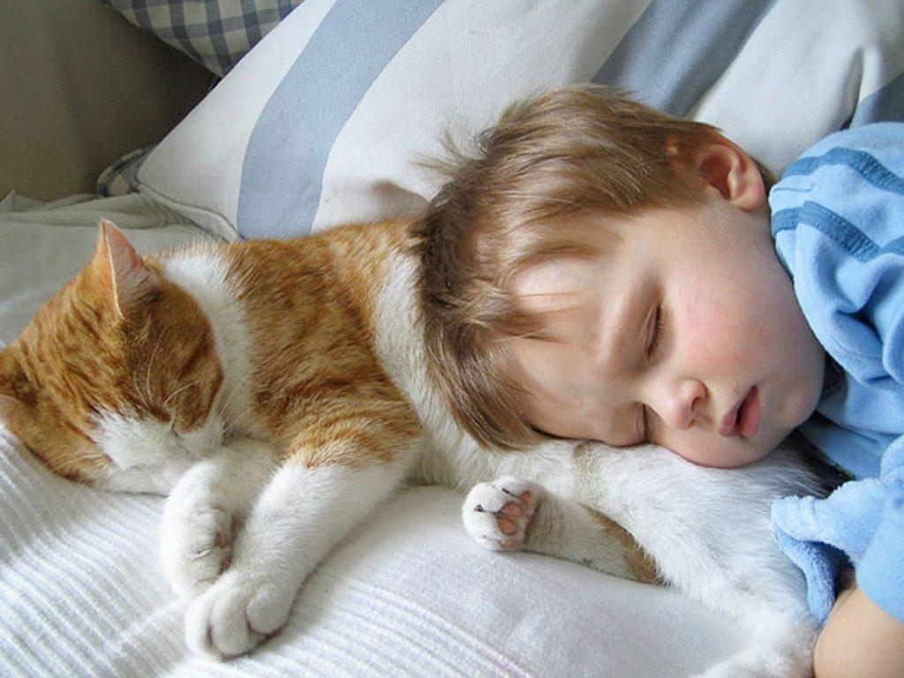***Приложение 14***

***Кошко терапия***



***Приложение 15***

***Бездомные кошки***



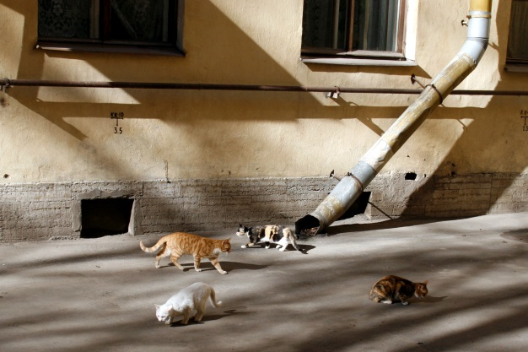

***Приложение 16***

**Моя кошка**



